Практическая работа № 12
Ввод на основании

В нашей библиотеке возникла ситуация, когда читатель не может вернуть книгу (он ее испортил, потерял и т.п.), тогда есть альтернатива заплатить штраф. В этом случае нам нужен документ, который будет учитывать эти деньги и списывать книги с данного читателя.
1. С этой целью создадим документ ВозмещениеДенегЗаКнигу (рис. 1). Цена и Сумма заполняются.
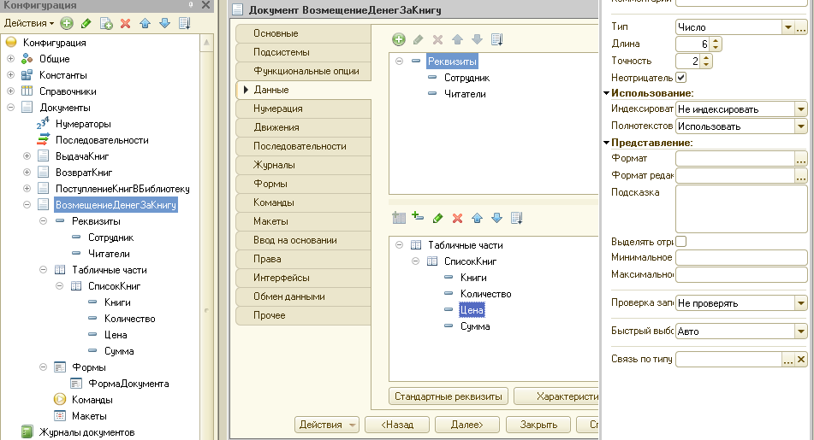
Рис. 1.

2. Обновите систему.
3. Создадим механизм Ввод на основании, выберем документ, на основании которого мы будем создавать новый (рис. 2) и нажмем кнопку Конструктор ввода на основании.
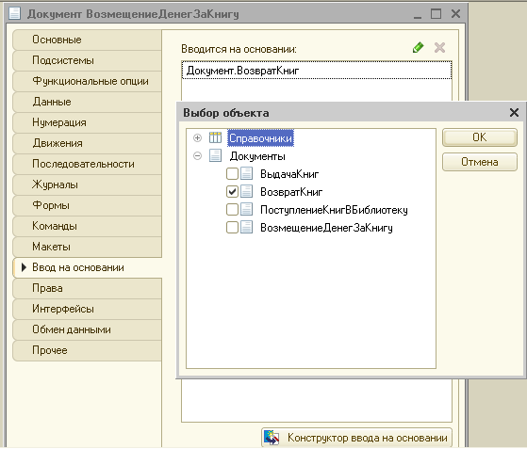
Рис. 2.

4. Заполняем этот конструктор (рис. 3), и два поля очистить вручную.
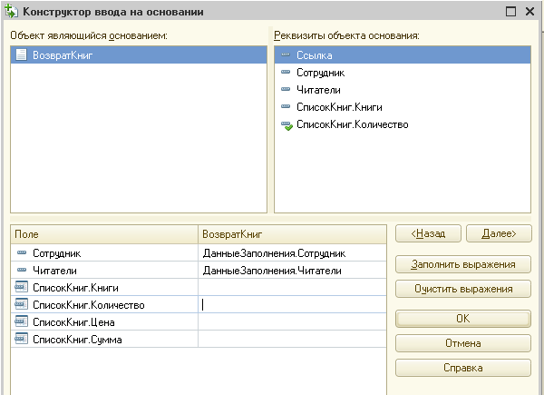
Рис.3.

5. Нажимаем ОК - получаем код, который будем редактировать.

Нам необходимо получать остаток тех книг, которые не возвращены. Для этого щелкаем ПКМ и выбираем Конструктор запроса с обработкой результата и нажимаем ДА.

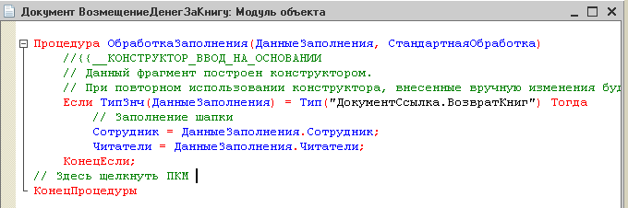
Рис.4

6. Заполняем данные запроса (рис. 5, 6).
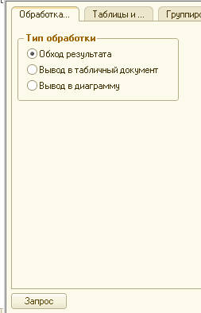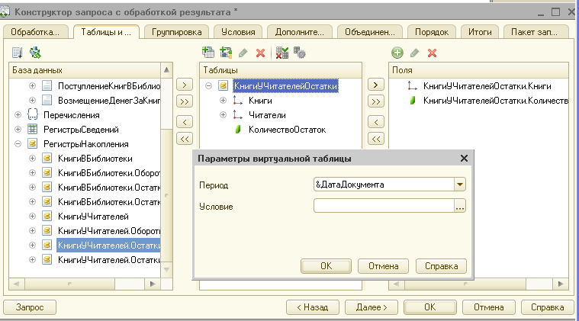
Рис. 5.

На закладке Условие заполняем, значение 0 – ставим вручную
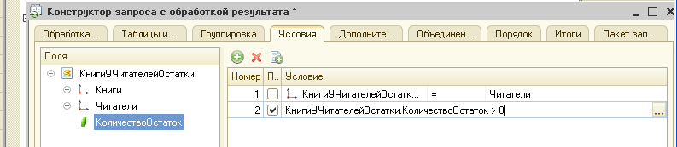
Рис.6.

7. Получаем код, который мы редактируем (рис. 7).

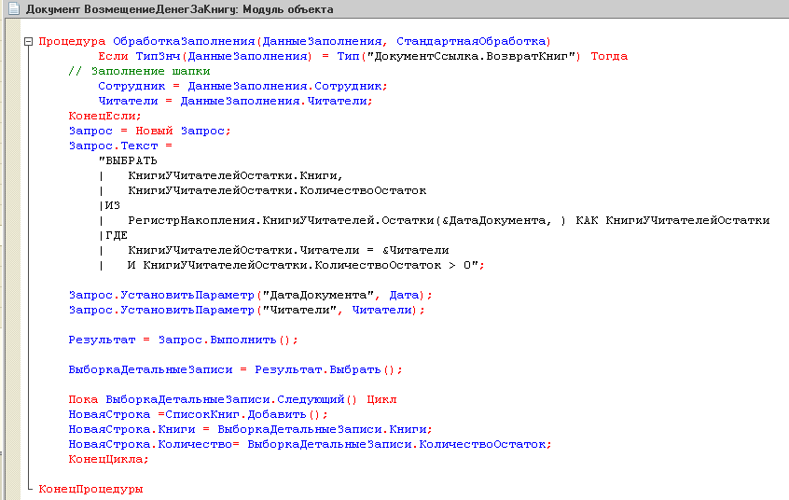
Рис. 7.

8. Обновите конфигурацию.

9. Создадим Общий модуль РаботаСТаблицей и заполним его (рис. 8). Затем обновим конфигурацию.
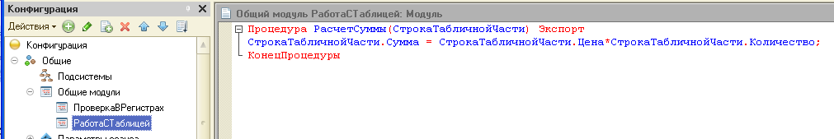
Рис. 8.

10. Далее заходим в документ ВозмещениеДенегЗаКнигу и создаем форму документа (рис. 9).
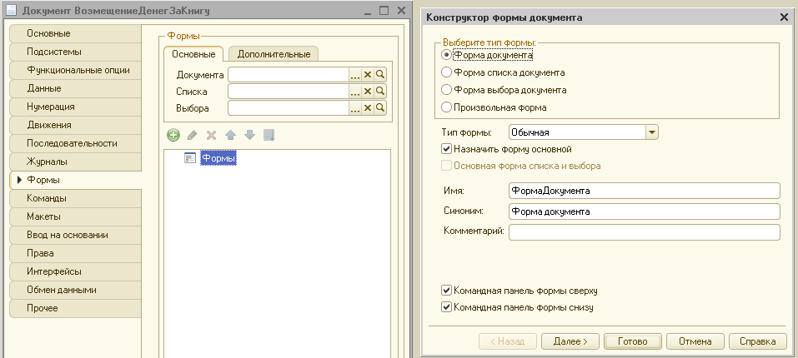
Рис. 9.

Щелкаем по полю Количество два раза и выбираем в свойствах ПриИзменении
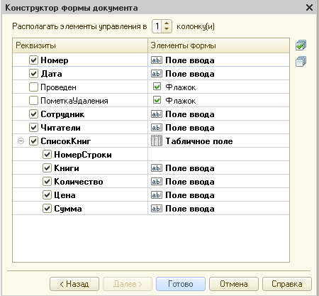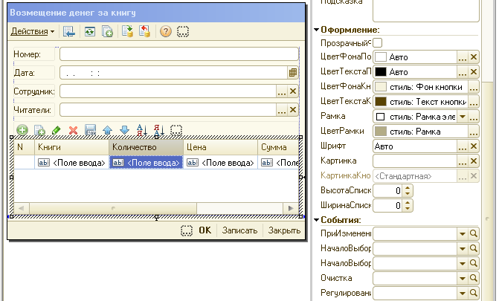
Рис. 9.
Заполняем код.
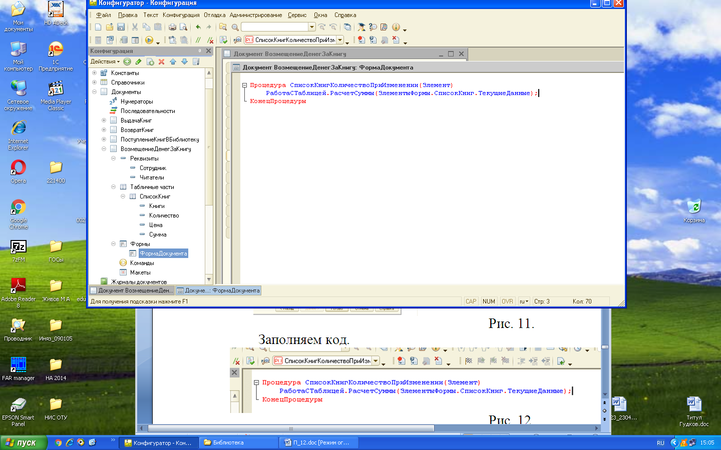
Рис. 10.
11. Все тоже самое, делаем для поля Цена, скопировав код (рис. 11).
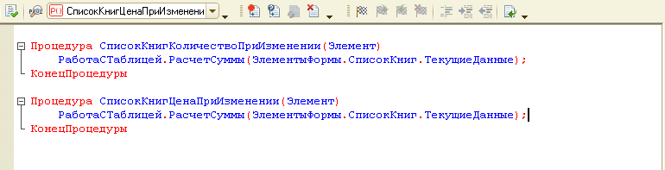
Рис. 11.
12. Обновляем нашу систему и проверяем работу в 1С, создав новый документ (рис. 12).
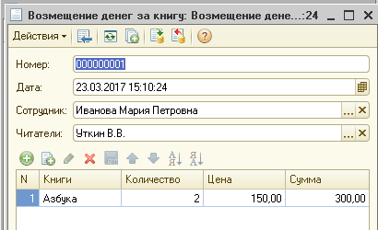
Рис. 12.

13. Следующим шагом создадим механизм, который будет списывать книги с читателя (создать движения документа). Для этого в Конфигураторе заходим в документ Возмещение денег за книгу на закладку Движения и заполняем ее (рис.13).
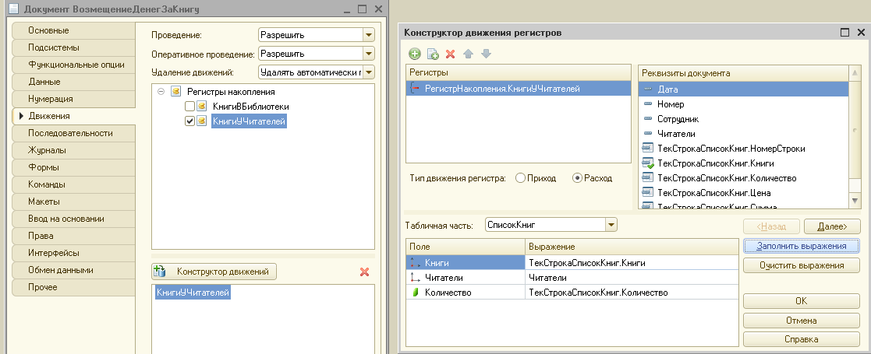
Рис. 13.

14. Обновляем базу и проверяем ее работу в 1С, перепроводим документ ВозмещениеДенегЗаКнигу.
15. Для того, что бы отследить на основании какого документа был создан наш документ, добавим еще один реквизит в документ Возмещение денег за книгу с типом .
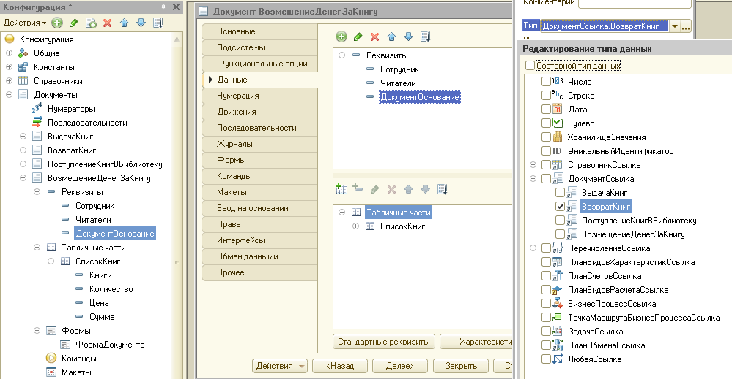
Рис. 16.
16. Далее заходим в модуль объекта, щелкнув ПКМ (рис. 17) и добавляем строку.
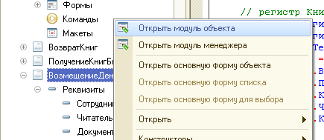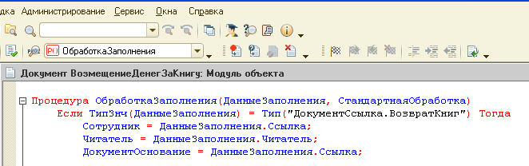
Рис. 17.

17. Заходим на форму документа и добавляем новый реквизит, нажав .
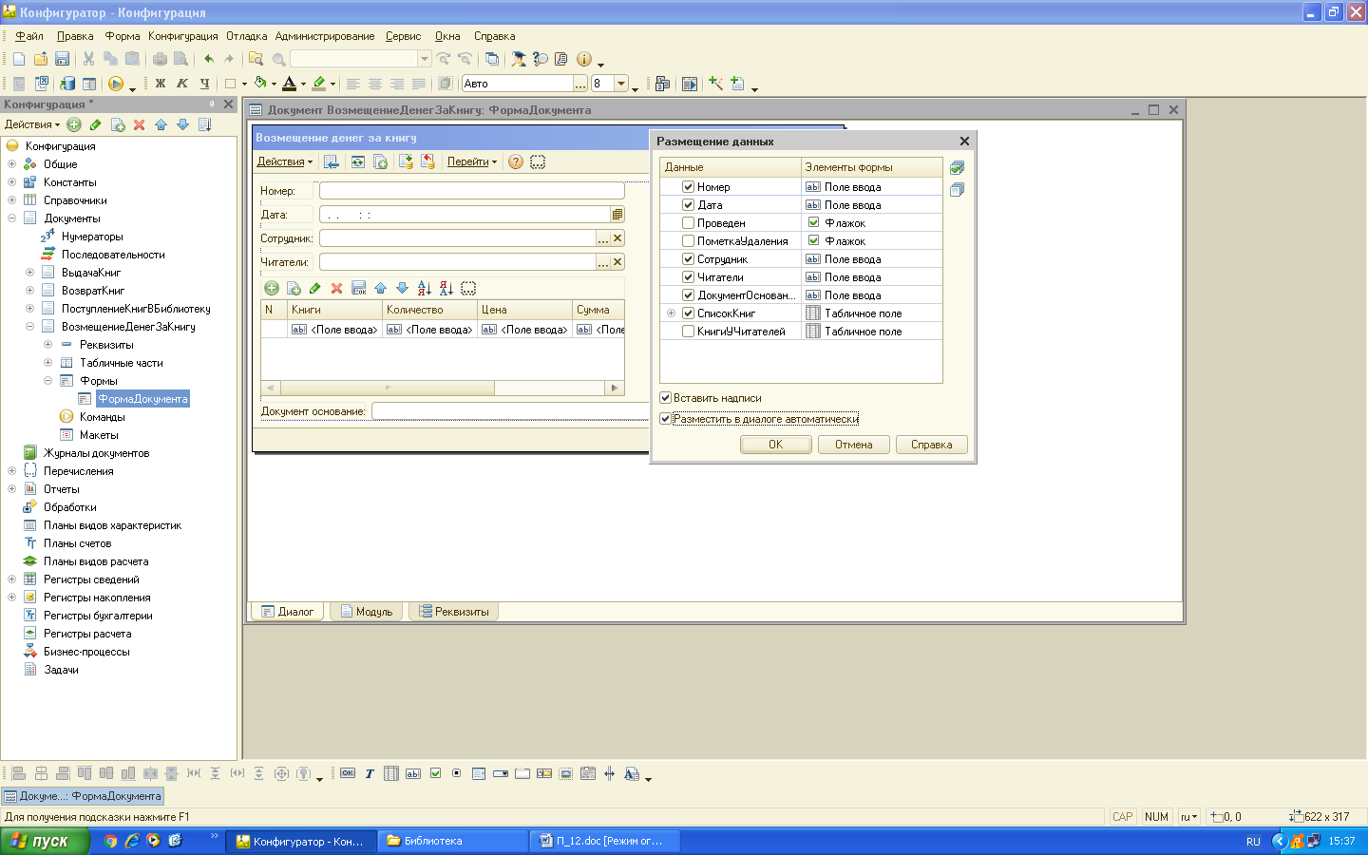
Рис. 18.

18. Обновляем конфигурацию и проверяем.

Практическая работа № 13
Регистр Сведений

Для того, что бы зафиксировать цены на книги, которые нам не возвращали, создадим Регистр сведений Цены. В нем будем фиксировать цены на книги, которые будут автоматически подставляться в документе.
1. Для этого создаем регистр (рис. 1).

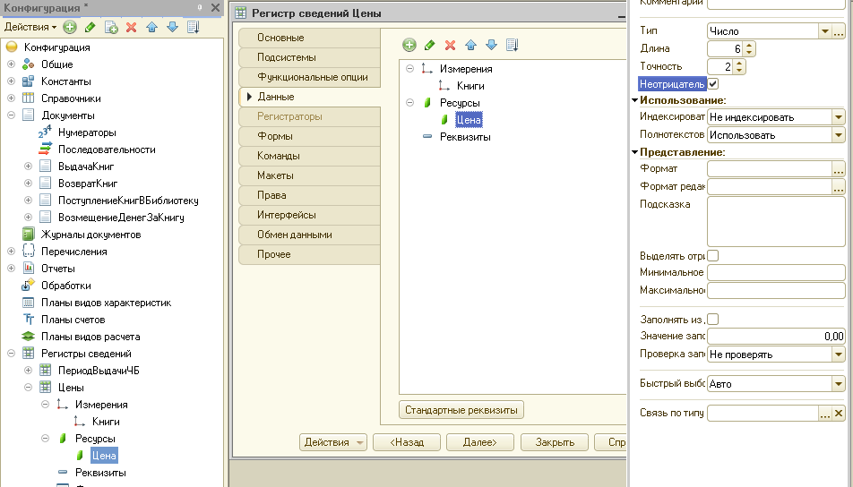 Рис. 1.

2. Обновляем конфигурацию и проверяем работу регистра, заполнив его данными (рис. 2).

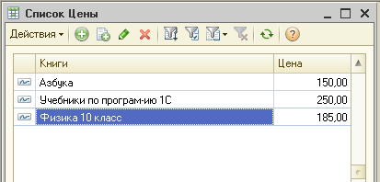 Рис. 2.

3. Создаем общий модуль РаботаСоСправочниками, в котором пишем текст (рис. 3).
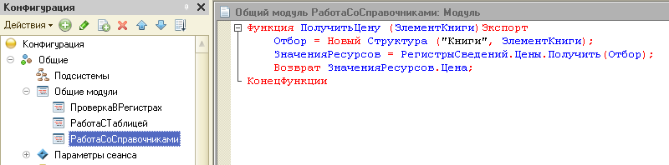

4. Заходим в документ ВозмещениеДенегЗаКнигу, открываем форму и щелкаем два раза по полю Книги и в Свойствах выбираем поле ПриИзменении и пишем текст (рис. 4).
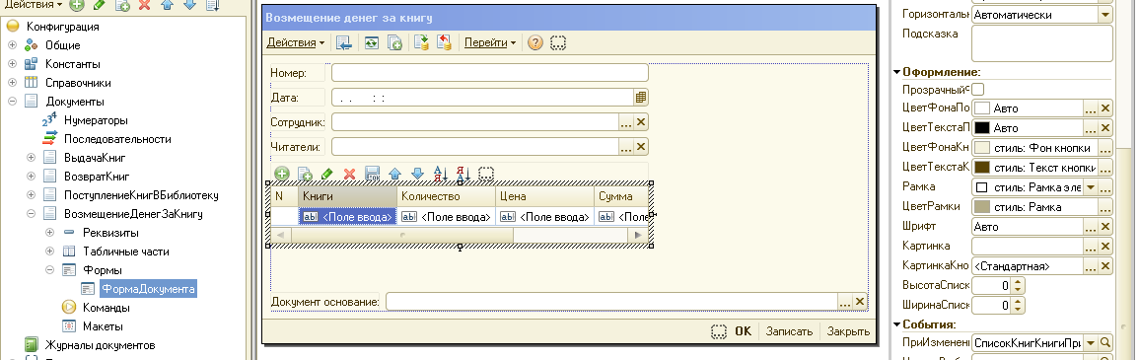
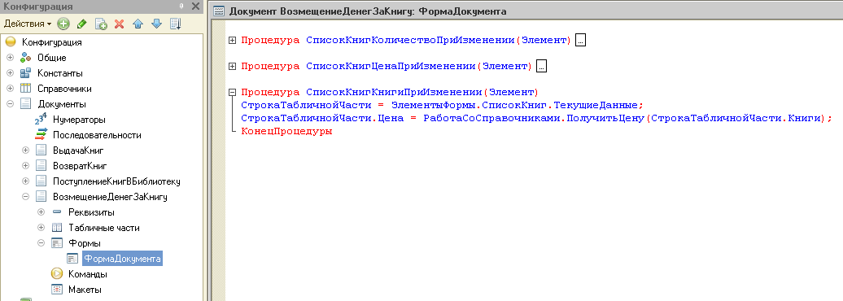
Рис. 4.

5. Обновляем конфигурацию и проверяем работу документа (рис. 5). При выборе книги, цена появляется автоматически.
